2023年长春市初中学业水平考试
生物学
本试卷包括选择题和非选择题，共6页。全卷满分50分。考试时间为50分钟。考试结束后，将本试卷和答题卡一并交回。
注意事项：
1．答题前，考生务必将自己的姓名、准考证号填写在答题卡上，并将条形码准确粘贴在条形码区域内。
2．答题时，考生务必按照考试要求在答题卡上的指定区域内作答，在草稿纸、试卷上答题无效。
一、选择题（本题包括20道小题，每小题只有一个正确答案，每题1分，共20分）
1. 在一定的空间范围内，生物与环境所形成的统一的整体叫做生态系统，下列最大的生态系统是（ ）
A. 一片森林 B. 一片草原 C. 一条河流 D. 生物圈
2. 由分生组织形成营养组织和输导组织，在形态结构和生理功能上差异很大，产生这种差异性变化的原因是（ ）
A. 细胞分裂 B. 细胞分化 C. 细胞生长 D. 细胞衰老
3. 如图为菜豆种子的结构模式图，下列叙述错误的是（ ）
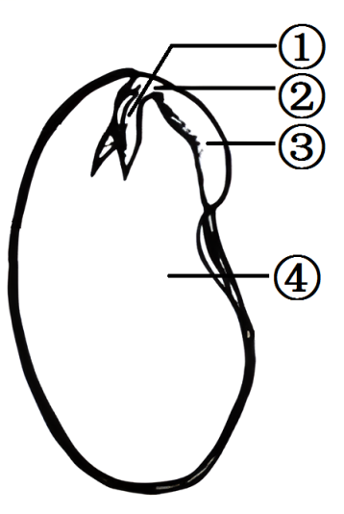
A. ①所示的结构是子叶，共有两片
B. ③所示的结构将来发育成植物的根
C. ④所示的结构中含有丰富的营养物质
D. 新植物的幼体由①②③④所示的结构组成
4. 桃花的基本结构如图所示，其主要结构是（ ）
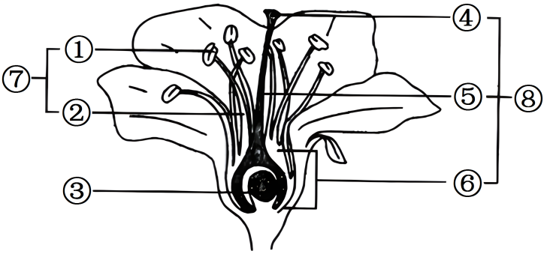
A. ①④ B. ②③ C. ⑤⑥ D. ⑦⑧
5. 吉林省通榆县利用大棚种植辣椒，把“小辣椒”变成“大产业”。下列能够提高大棚中辣椒产量的措施有（ ）
①适当增大昼夜温差 ②合理密植 ③适当增加二氧化碳浓度 ④多施肥少浇水
A. ①②③ B. ①②④ C. ①③④ D. ②③④
6. 某同学为探究草履虫能否对外界刺激作出反应，在载玻片的a、b、c三处各滴两滴草履虫培养液，将其连通，a处边缘放一粒食盐、c处边缘滴一滴肉汁，一段时间后，实验结果如图。下列相关叙述错误的是（ ）
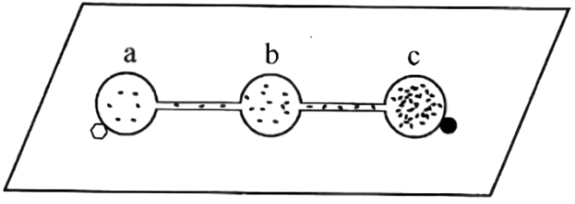
A. 草履虫在a、b之间的运动方向是a→b
B. c处草履虫最多，说明肉汁是有利刺激
C. 该实验说明草履虫能对外界刺激作出反应
D. 草履虫通过神经系统对外界刺激作出反应
7. 某同学午餐时选择了米饭、清蒸排骨两种食物，为保证合理营养，还应选择的食物是（ ）
A. 醋熘白菜 B. 干炸黄花鱼 C. 红烧肉 D. 可乐鸡翅
8. 在“观察小鱼尾鳍内血液流动”实验中，下列相关叙述正确的是（ ）
A. 选择尾鳍色素多的小鱼 B. 将盖玻片盖在小鱼的尾鳍上
C. 必须用高倍镜进行观察 D. 红细胞呈单行通过的是毛细血管
9. 下列关于人的血液成分的叙述，错误的是（ ）
A. 红细胞数目减少，运氧能力降低 B. 白细胞数目越多身体越健康
C. 血小板有止血和加速凝血的作用 D. 血浆可以运输营养物质和废物
10. 如图为人体神经冲动传导路径示意图，当感受器受到刺激时，下列叙述正确的是（ ）
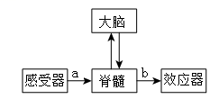
A. 若只有a处受损，则无感觉，能完成反射
B. 若只有a处受损，则有感觉，不能完成反射
C. 若只有b处受损，则无感觉，能完成反射
D. 若只有b处受损，则有感觉，不能完成反射
11. 2023年5月21日，长春马拉松鸣枪开跑，约3万名选手参与角逐。如图为人耳的基本结构示意图，其中对枪声敏感的细胞位于（ ）
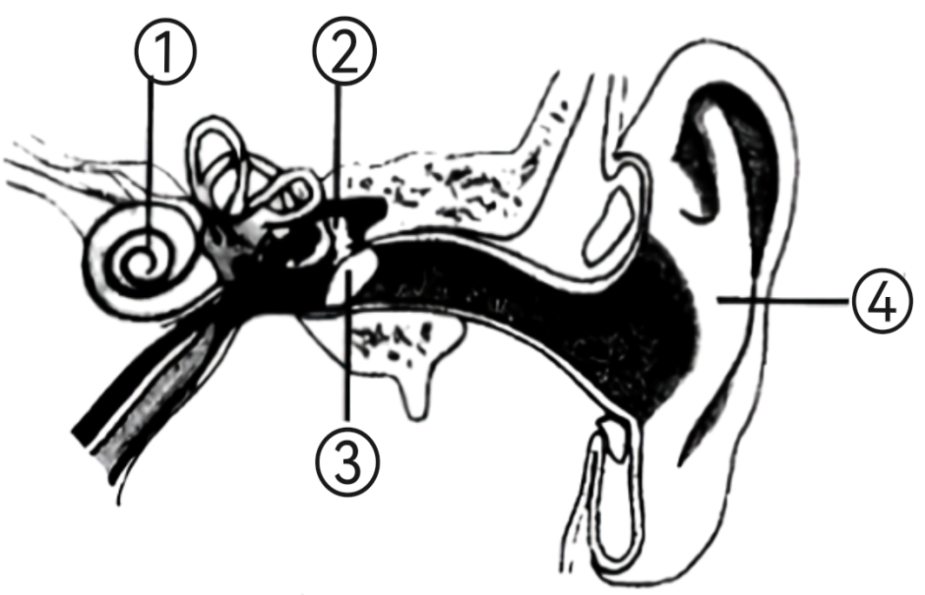
A. ① B. ② C. ③ D. ④
12. 航天员在太空中可以利用太空跑台进行跑步锻炼，以应对失重带来影响。下列相关叙述正确的是（ ）
A. 跑步由运动系统独立完成
B. 关节由关节头和关节窝两部分构成
C. 骨骼肌收缩牵动骨绕关节活动
D. 每组骨骼肌两端都附着在同一块骨上
13. 下列有关动物特征的叙述正确的是（ ）
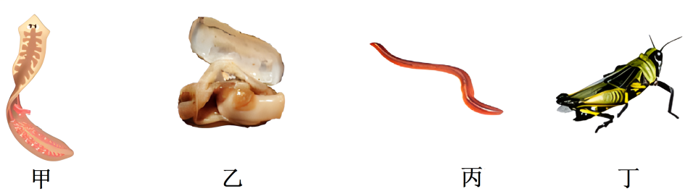
A. 甲有口有肛门 B. 乙的运动器官是疣足
C. 丙体表有角质层 D. 丁体表有外骨骼
14. 下列关于微生物在日常生活中的应用，叙述正确的是（ ）
A. 利用甲烷菌制作酸奶 B. 利用醋酸菌制作泡菜
C. 利用酵母菌发面蒸馒头 D. 利用乳酸菌制作米酒
15. 2022年12月，科学家从北极冻土样本中复活了冻结万年的古老病毒。迄今为止，样本中复活的病毒仅感染阿米巴虫一种动物。下列相关叙述错误的是（ ）
A. 病毒内部有遗传物质 B. 该病毒在分类上属于动物病毒
C. 病毒利用孢子进行繁殖 D. 该病毒与阿米巴虫是寄生关系
16. 下列有关实验操作的叙述错误的是（ ）
A. 观察鸡卵的气室时，应敲开鸡卵的钝端
B. 测定种子发芽率时，应挑选粒大饱满的种子
C. 探究光对鼠妇分布的影响时，应统计各小组数据，取平均值
D. 探究馒头在口腔中的变化时，应将待测试管置于37℃温水中
17. 下列关于人体细胞核中染色体、DNA与基因之间的关系，表示正确的是（ ）
A. 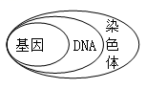 B. 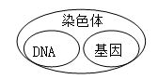 C. 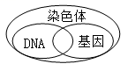 D. 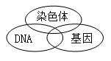
18. 由转基因技术获得的富含维生素A的黄金水稻，是普通水稻的变异类型，这种变异从根本上改变了作物的（ ）
A. 形态结构 B. 生活环境 C. 遗传物质 D. 生理功能
19. 结核病是由结核杆菌引起的一种传染病，接种卡介苗可预防该病。下列相关叙述正确的是（ ）
A. 结核杆菌是引起该病的传染源
B. 接种该疫苗可保护易感人群
C. 接种该疫苗会刺激人体产生相应的抗原
D. 接种该疫苗产生的免疫属于非特异性免疫
20. 下列关于生物进化总体趋势的叙述，不合理的是（ ）
A. 从水生到陆生 B. 从体型小到体型大
C. 从低等到高等 D. 从结构简单到结构复杂
二、非选择题（本题包括6道小题，每空1分，共30分）
21. 下图分别为光学显微镜的结构图、某同学在光学显微镜下观察到的洋葱鳞片叶内表皮细胞和人的口腔上皮细胞的视野图，请结合实验回答问题：
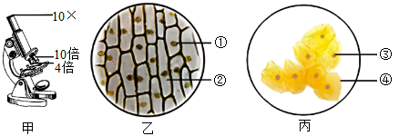
（1）在制作人的口腔上皮细胞临时装片时，滴加生理盐水的目的是__________。
（2）观察时，为了看到更多的细胞，应选择图甲中放大倍数为______的物镜。
（3）图乙和图丙两个视野中染色最深的结构分别是______（填序号）。
（4）若将图乙中①所在的细胞移到视野中央，应向______方移动装片。
（5）与图乙所示的细胞相比，图丙中细胞不具有的结构是______和液泡。
22. 为探究防止食品腐败的方法，同学们利用灭菌后的器材进行了如下实验。请结合实验回答问题：
组别 | 甲 | 乙 | 丙
装置 | 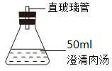 |  | 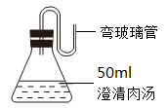
步骤 | 用酒精灯加热至肉汤沸腾3-5分钟，自然冷却
步骤 | 置于4℃环境中 | 置于室温条件下 | 置于室温条件下
步骤 | 连续观察3天
结果 | 3天内未见浑浊 | 3天内明显浑浊 | 第3天未见浑浊

（1）如果以温度为变量，应选择甲组和______组进行对照，该对照实验除了温度不同外，其他条件均相同，这样做的目的是_____________________________。
（2）乙、丙两组实验结果表明，导致肉汤腐败的细菌和真菌主要来自______。
（3）食品腐败主要是由细菌和真菌的生长繁殖引起的，其中细菌通过______的方式进行繁殖。
（4）该实验启示我们，延长食品保存时间可以采用措施有：________________（写出一条即可）。
23. 2023年4月4日，党和国家领导人习近平等人冒雨来到北京市某公园，与少先队员们一起参加义务植树活动，并亲自种下油松、柿树等树苗。如图，甲为柿树叶片部分生理活动示意图，A、B、C代表生理活动；乙为根尖结构示意图，①②③④代表根尖的不同区域。请结合图示回答问题：
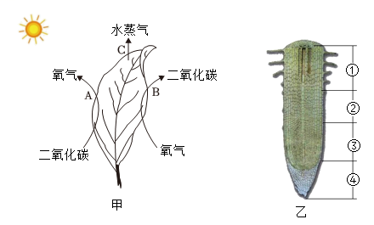
（1）植树选择阴雨天并剪去部分枝叶，主要是为了降低植物的______（填字母）过程。
（2）根尖是幼根生长最快的部位，这与______（填序号）两个区域有直接关系。
（3）植物生长过程中，A过程产生的______参与构建植物体。
（4）若用黑枣作为砧木，柿树的枝条为接穗进行嫁接，为确保接穗成活，应使接穗与砧木的___________紧密结合。
（5）植树是一项“功在当代，利在千秋”的事业，这是由于绿色植物在生物圈中有重大作用，请写出其中一条作用：_________________________________。
24. 端午节吃粽子是中华民族的传统习俗，糯米是制作粽子的主要食材，含有大量的淀粉。请结合图示回答问题：
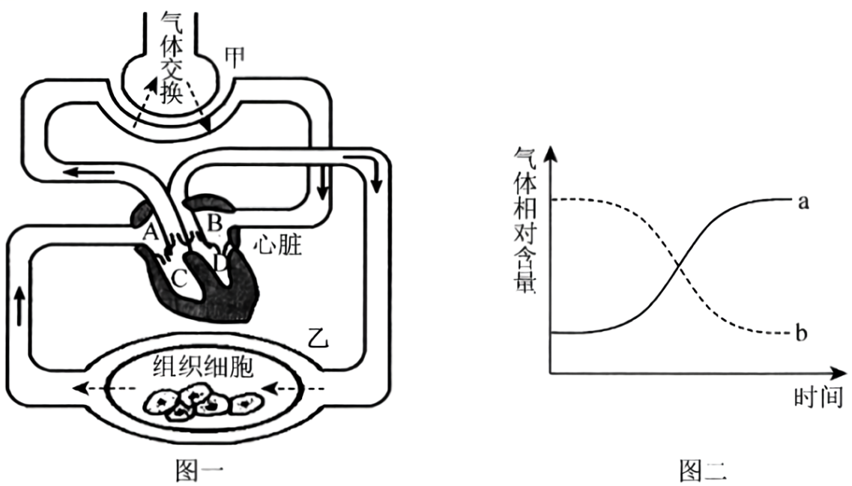
（1）糯米中淀粉在消化道内最终被分解为葡萄糖，这样的过程叫做______。
（2）若图一中乙代表小肠，葡萄糖在小肠内被吸收后，随着血液循环最先进入心脏的______（填字母）中。
（3）葡萄糖从心脏出发到达组织细胞，在组织细胞内被分解成二氧化碳和水，释放能量供生命活动利用，该过程主要在细胞内的_________中进行。
（4）血液流经图一中甲进行气体交换时，血液中二氧化碳含量的变化可用图二中曲线________（填字母）表示。血液中的尿素等废物主要由________（填器官名称）形成尿液排出。
（5）健康人食用粽子后，血糖浓度会升高，然后逐步恢复到正常水平，这主要是由于胰岛分泌的________发挥了调节作用。
25. 白化病是一种隐性遗传病，控制正常和白化性状的基因分别用A和a表示。如图是某家庭白化基因的遗传和个体发育示意图，请据图回答问题：
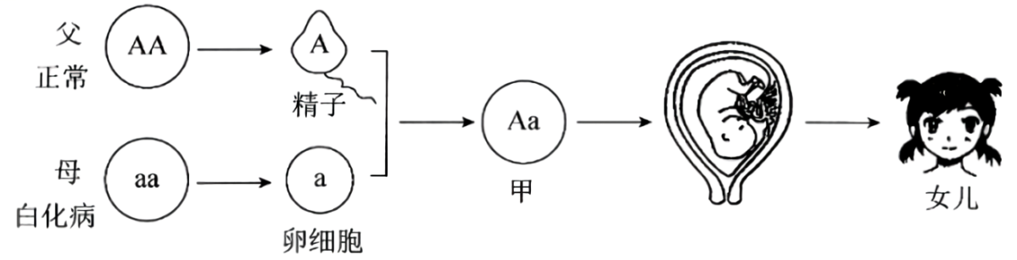
（1）图中甲所代表的细胞是________，新生命自此开始。
（2）胎儿在子宫内，通过________、脐带从母体获取所需的营养物质和氧。
（3）由图推理可知，女儿的肤色表现为________（填“正常”或“白化”）。
（4）该对夫妇又生一男孩，该男孩体细胞中X染色体来源于________（填“父亲”或“母亲”）。
26. 阅读下列资料，回答相关问题。
长白山位于亚欧大陆东缘，浓缩了从温带到极地几千公里的生物地理景观，其植被从山顶向下依次为苔原带、岳桦林带、针叶林带、针阔混交林带，呈垂直分布。到目前为止，长白山自然保护区内有人参、长白松等野生植物2700余种，野生动物1600余种，还有多种细菌和真菌，构成了丰富的生物资源库。
长白山为野生动物创造了天然的繁衍与栖息环境，这里栖息着中国林蛙和极北小鲵等两栖动物，松花蛇、赤练蛇等爬行动物，梅花鹿、东北虎等哺乳动物，啄木鸟、大杜鹃等鸟类，还有诸多名贵鱼类。保护区中的生物之间存在着一定的关系，如中国特有珍稀鸟类——中华秋沙鸭，它常以食草小鱼、水草为食，也是水懒的食物。
（1）建立自然保护区是保护生物多样性最为有效的措施，生物多样性不仅指________的多样性，还包括基因的多样性和生态系统的多样性。
（2）为维持长白山自然保护区生态环境相对稳定，应避免外界过度干扰，这是因为生态系统的________能力是有一定限度的。
（3）中国林蛙的发育是一种变态发育，幼体用________呼吸，成体用肺呼吸，皮肤辅助呼吸。
（4）根据资料中划线部分提供的信息，写出一条食物链：________________________。
（5）上述资料中，________（填一种动物名称）所处的类群为最高等的脊椎动物类群。


